Grotesk Gorontalo (2004-2007)

Mijn tweede bezoek aan Gorontalo in Noord-Sulawesi verschilde qua inhoud weinig van de bezoekjes aan vele andere districten. Maar de vorm bleek een heel ander verhaal.
Van PMI hoofdkantoor had ik het verzoek gekregen om in Gorontalo een programma op te starten. De PMI directie daar zou gemotiveerd zijn en worden gesteund door de walikota (de burgemeester) van Gorontalo stad en de gouverneur van Gorontalo provincie.
Ik was een paar maanden daarvoor al in Gorontalo geweest, samen met Pak Marie Mohammed, de secretaris generaal van PMI en Pak Iyang, de nationale directeur van PMI. Dat zij gezamenlijk met mij daar heen gingen gaf al aan dat Gorontalo belangrijk voor hen was. Na dat bezoek was besloten dat NLRC in Gorontalo een programma zou starten. Ik ging er nu heen om te overleggen over die plannen. Uiteraard was het nodige voorgekookt en het was duidelijk dat we capaciteitsopbouw zouden combineren met een CBFA (Community Based First Aid) project met gezondheid en water en sanitatie activiteiten. Allemaal niets nieuws.

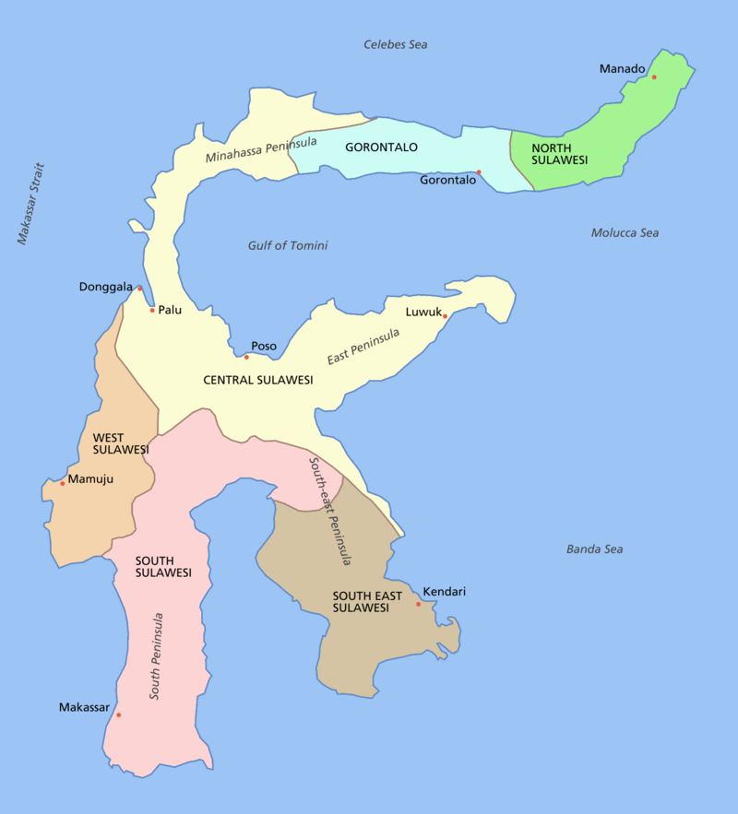
Toen ik in Gorontalo de vliegtuigtrap afliep stond de gouverneur van Gorontalo in gezelschap van de walikota van Gorontalo stad en de Gorontalo PMI directie me beneden aan de trap op te wachten. Ik werd enthousiast verwelkomd. Alsof ik onze koning was die op staatsbezoek ergens aankwam!
In de VIP room op het vliegveld hebben we een klein uur besproken wat ik zou gaan doen. De gouverneur en de walikota verzekerden me dat zij PMI volledig steunden.
Kaart van Sulawesi.
Het bleek dat de gouverneur met het vliegtuig waarmee ik aankwam naar Jakarta zou vertrekken. Hij zou drie dagen weg blijven en mijn bezoek zou drie dagen duren. Hij zou weer aankomen met de vlucht waarmee ik vertrok. Als bewijs van zijn goede intenties bood de gouverneur me zijn auto aan. Tijdens mijn drie dagen in Gorontalo kon ik daar volledig over beschikken.
De schrik sloeg me om het hart toen we de aankomsthal van het vliegveld uitliepen waar de auto van de gouverneur op ons stond te wachten. Maar niet alleen die auto, ook zijn hele entourage stond daar: vier motorescortes en twee Toyota pick ups met in het bakje beveiligers -ik denk militairen- met machinegeweren: een die voor ons uit zou rijden en een achter ons!

Ik was naar Gorontalo gegaan met Henk, de deskmanager voor Zuid-Oost Azië op NLRC hoofdkantoor in Den Haag. Die kwam twee keer per jaar langs om het werk in Indonesië te superviseren. Hij was een echte Rode Kruis man en strikt wat betrof het navolgen van de Rode Kruis principes en regels. Een puritein, streng in de leer, voor wie de onafhankelijkheid en neutraliteit van het Rode Kruis boven alles gingen!
Zoals ik vreesde was de eerste reactie van Henk: “Dit kan niet. Dit mag niet van het Rode Kruis”. In mijn ogen was het ook nogal confronterend, maar ik was ook voldoende ingeburgerd in Indonesië om te beseffen dat zoiets gewoon paste in Indonesische gebruiken: een gewaardeerde gast hoor je in de watten te leggen. En een dergelijke geste mocht je niet weigeren. Dit heb ik aan Henk uitgelegd en met grote tegenzin is hij in de luxe Toyota Kiyang van de gouverneur gestapt.

We zijn drie dagen met onze escorte rondgereden. Henk steeds moeilijk kijkend, maar hij heeft het laten gebeuren. We zijn langs scholen gegaan, waar we de laatste 200 meter door een haag van kinderen redenen. Zoiets als Sinterklaas die in Nederland aankomt! We hebben de faciliteiten van het lokale Rode kruis bezocht en zijn naar de plaatsen gegaan waar het project zou worden uitgevoerd.
In die drie dagen hebben we nauwelijks kans gehad om over het programma te praten. Er was de ene na de andere formele bijeenkomst. Waarbij duidelijk werd dat het noorden van Sulawesi zeker geen Indonesische armoede regio was, zoals ik die elders in het land heb gezien.
Maar ook de jaloezie in de regio werd duidelijk. Manado is de hoofdstad van Noord-Sulawesi provincie. Daar is veel toerisme vanwege de prima faciliteiten om er te diepzeeduiken en te snorkelen. De koraalriffen voor de kust zijn beroemd en trekken bezoekers van over de hele wereld. Gorontalo probeerde een inhaalslag te maken. Er was een dorp voor toeristen gebouwd: mooie authentieke hutten op eilandjes in een park midden in de stad. Wij hebben in een van die hutjes geslapen: knus en comfortabel.
Het was voor mij duidelijk dat de walikota net zoiets wilde als in Manado. Het probleem was dat Gorontalo niet zoals Manado aan de kust ligt. Alles wat op werd gezet om toeristen te trekken, zoals een museum en overheidsgebouwen in traditionele bouwstijl, deed artificieel aan. Maar ik vond de intenties en het enthousiasme zeer de moeite waard. Dus als Nederlandse Rode Kruis heb ik de volledige medewerking gegeven om te helpen het district mee op te stuwen in de vaart der volkeren.

Op internet zag ik dat Gorontalo anno 2022 best vooruitgang heeft geboekt. Er zijn vele toeristische attracties bijgebouwd en aan de kust zijn in navolging van Manado centra opgezet voor diepzeeduiken en snorkelen. Met luxe hotels en eetgelegenheden. Indonesië komt er wel als enthousiaste bestuurders de koers bepalen!!

Almere,
Zomer 2022 op basis van mijn dagboeken.

